ANEXO ACTA: DETALLES DE ACTIVIDAD DE FISCALIZACIÓN

DFZ-2014-393-XV-NE-IA

Fecha de inspección | Proyecto | Titular
05-12-2014 | El Emperador | Cristian Humire Choque
Tipo de establecimiento |  | R.U.T.
Actividad Comercial (según punto 2, Artículo 6°, D.S. N° 38/11 MMA) |  | 13.005.034-4
Motivo de la actividad de fiscalización |  | N° identificador de denuncia
Denuncia |  | 2242

INSPECCIÓN AMBIENTAL

Norma asociada | Obligación | Observaciones | Conclusiones
Decreto Supremo N° 38 de 2011 del Ministerio del Medio Ambiente, que establece Norma de Emisión de Ruidos Generados por Fuentes que Indica. | Artículo 7° .- Los niveles de presión sonora corregidos que se obtengan de la emisión de una fuente emisora de ruido, medidos en el lugar donde se encuentre el receptor, no podrán exceder los valores de la Tabla N° 1  (extracto Tabla N° 1 D.S. N°38/11MMA) | En relación a la denuncia ID 2242, se realizó una (01) medición de nivel de presión sonora, con el objetivo de evaluar la operación del local comercial El Emperador, identificándose que la fuente corresponde a música envasada. Todas las mediciones fueron ejecutadas de acuerdo con el procedimiento indicado en la Norma de Emisión (D.S. N° 38/2011 MMA), desde habitación del segundo piso de la vivienda del denunciante (Receptor N° 1), ubicada en San Martín 483, en condiciones de medición interior con ventana abierta (ver Imagen 1).  Una vez obtenido el NPC (59 dBA de acuerdo a fichas en registro del Anexo 1), se realizó la evaluación de los niveles medidos. Para esto se homologó la zona donde se encuentran el receptor, concluyéndose que el Receptor N° 1, ubicado en el sector habitado, corresponde a Zona ZCA, del Plan Regulador de la comuna de Arica, la que es homologable a Zona III del D.S. N° 38/2011 MMA.  Respecto de la realización de mediciones de ruido de fondo se indica que al evaluar las mediciones y sin haber sido corregidas por ruido de fondo, estas se encontrarían igualmente a más de 5 dBA por debajo del límite normativo (ver Tabla 1). Por lo anterior no se realiza evaluación del ruido de fondo del sector y se contrastan directamente el NPC obtenido sin corrección, contra el límite correspondiente a la ubicación del receptor. | Con base en los antecedentes mencionados, se indica que no existe superación del límite de 65 dBA, correspondiente a zona III, para el periodo Diurno, según la Norma de Emisión asociada, en el receptor N° 1.
  Zona | De 7 a 21 horas [dBA]
  Zona III | 65

REGISTROS: EVALUACIÓN E IMÁGENES

Registros
Receptor | NPC [dBA] | Ruido de Fondo [dBA] | Zona | Límite [dBA] | Excedencia [dBA] | Estado
Receptor N° 1 (Habitación segundo piso) | 59 | N/A | (Zona ZCA) III | 65 | 0 | Conforme

Tabla 1 | Fecha: 12-12-2014
Descripción Medio de Prueba: Evaluación de mediciones realizadas.

Registros
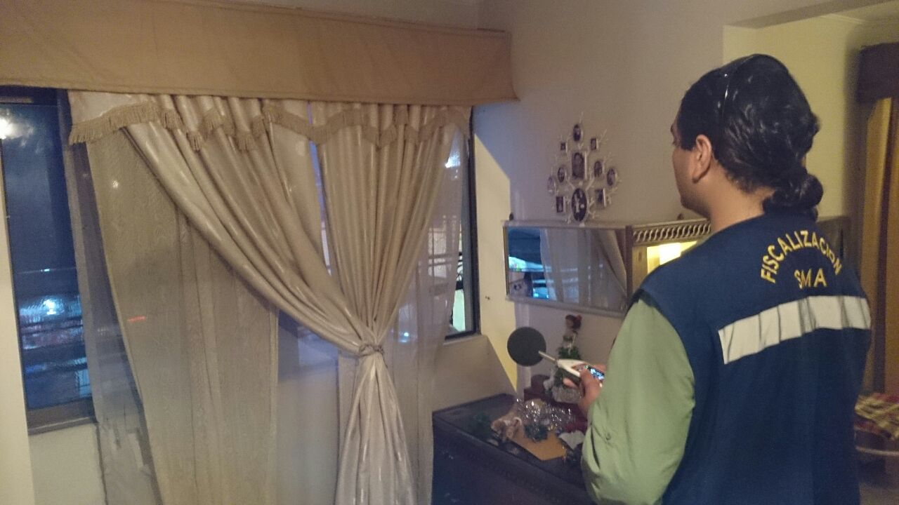

Imagen 1. |  | Fecha: 05-12-2014
DATUM WGS84; HUSO 19 K | Norte: 7.956.082 |  | Este: 361.220
Descripción Medio de Prueba: Vista Receptor N° 1 de medición de Ruido.

Anexo 1: REGISTROS: FICHAS DE INFORME TÉCNICO DE MEDICIÓN DE RUIDO.

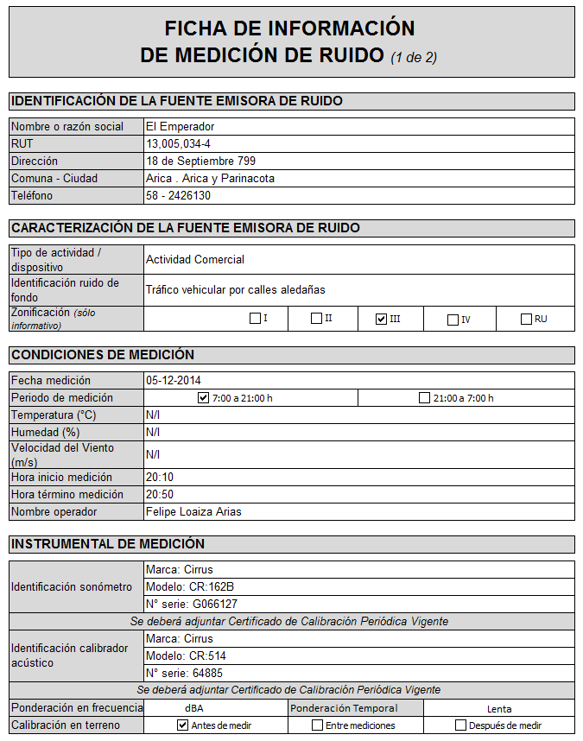

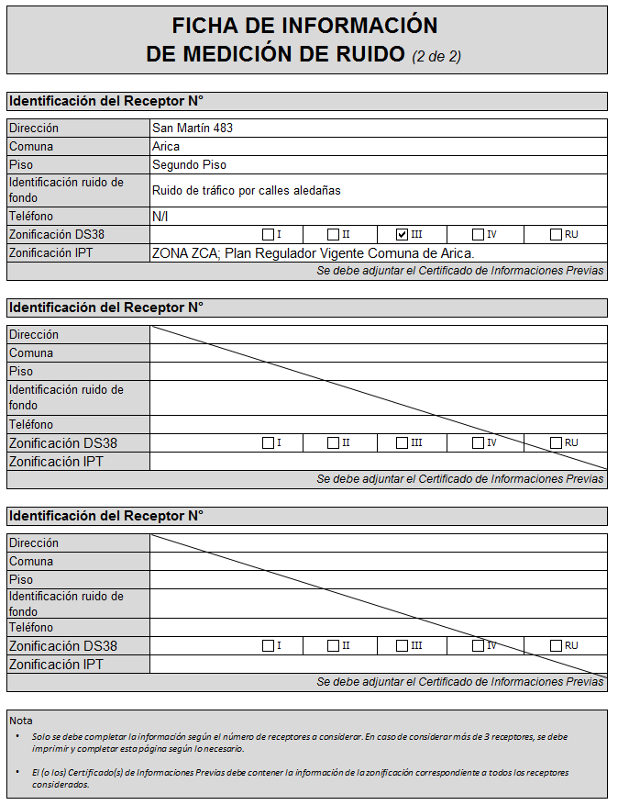

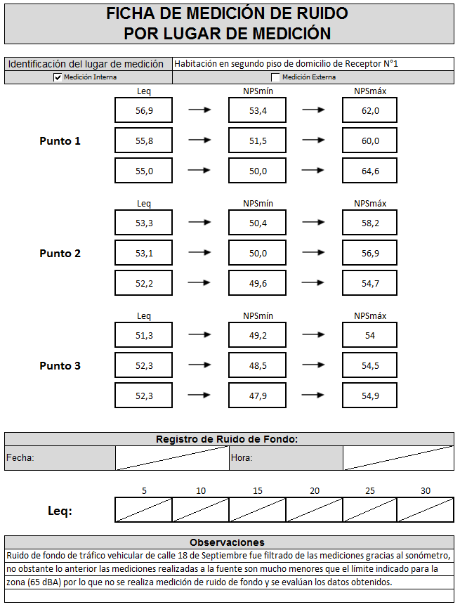

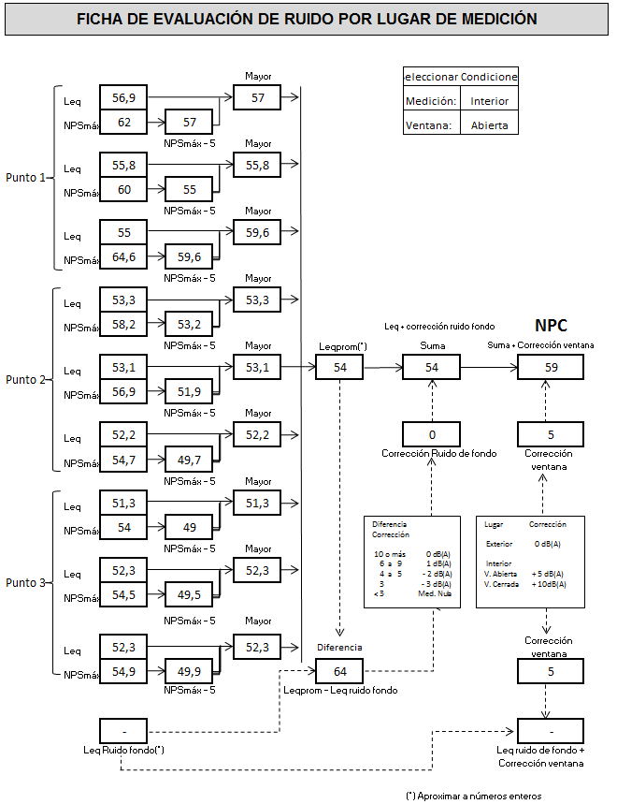

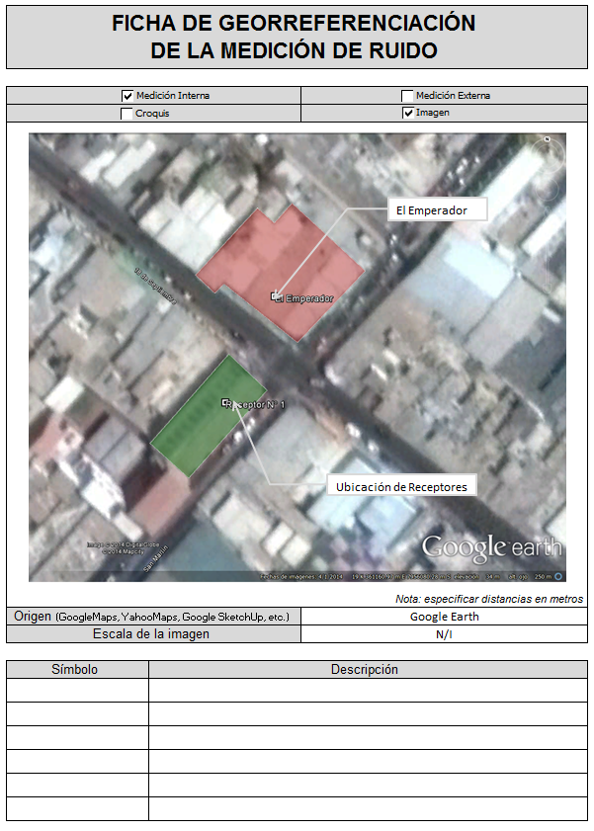

Anexo 2: CERTIFICADOS DE CALIBRACIÓN DE SONÓMETRO Y CALIBRADOR ACÚSTICO.

